# Dokumentation Password-Manager Gruppenarbeit Python

Das Programm Password Manager dient zur sicheren Verwaltung und Speicherung von Passwörtern für verschiedene Websites. Es enthält Funktionen zum Hinzufügen, Anzeigen, Bearbeiten und Löschen von Passworteinträgen.

# Utility-Functions in main.py:

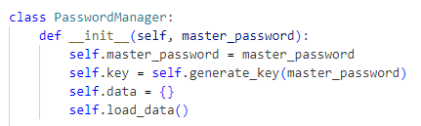

* Initialisiert den Password Manager mit einem Master-Passwort. Das Master-Passwort wird verwendet, um Daten aus der verschlüsselten JSON-Datei zu laden.



* Generiert einen Key, der aus dem SHA- 256 Hash des angegebenen Passwortes abgeleitet wird

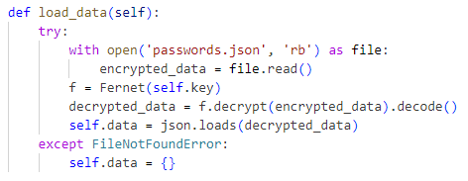

* Lädt die gespeicherten Passwortdaten, entschlüsselt mit dem Master-Passwort, aus der passwords.json

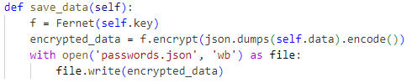

* Verschlüsselt die aktuellen Passwortdaten und speichert sie in passwords.json

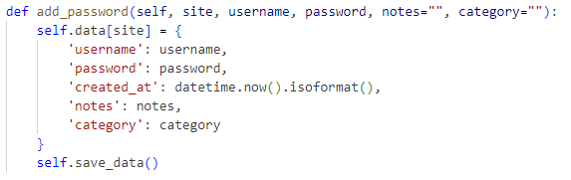

* Fügt neue Passworteinträge für bestimmte Websites hinzu, inklusive der gegebenen Parameter



* Gibt die Passwortdaten einer bestimmten Website zurück

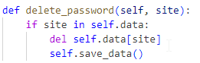

* Löscht die Daten einer bestimmten Website

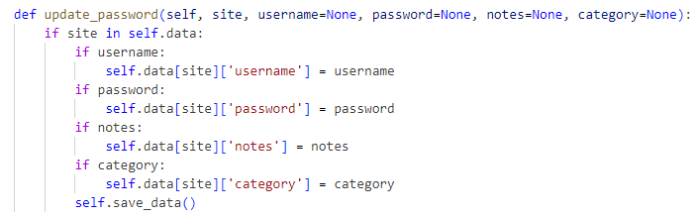

* Aktualisiert einen bestimmten Eintrag, jeder Parameter, der auf None gesetzt wird, bleibt unverändert.

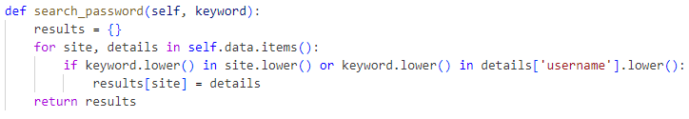

* Sucht nach bestimmten Passworteinträgen anhand des Benutzernamens oder der Website und gibt sie aus

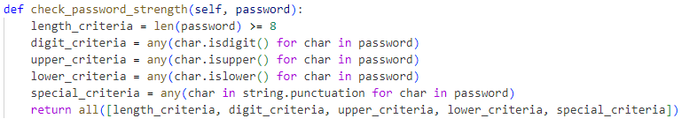

* Überprüft das gegebene Passwort anhand von gängigen Kriterien, wie z.b. Lowercase, Uppercase, Zahlen bzw. Sonderzeichen

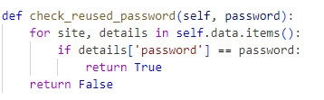

* Überprüft, ob das gegebene Passwort bereits für einen gespeicherten Eintrag verwendet wurde

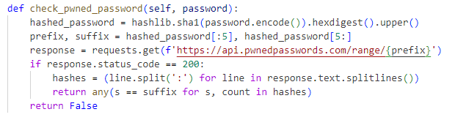

* Überprüft anhand der Pwned-API, ob das gegebene Passwort kompromittiert wurde

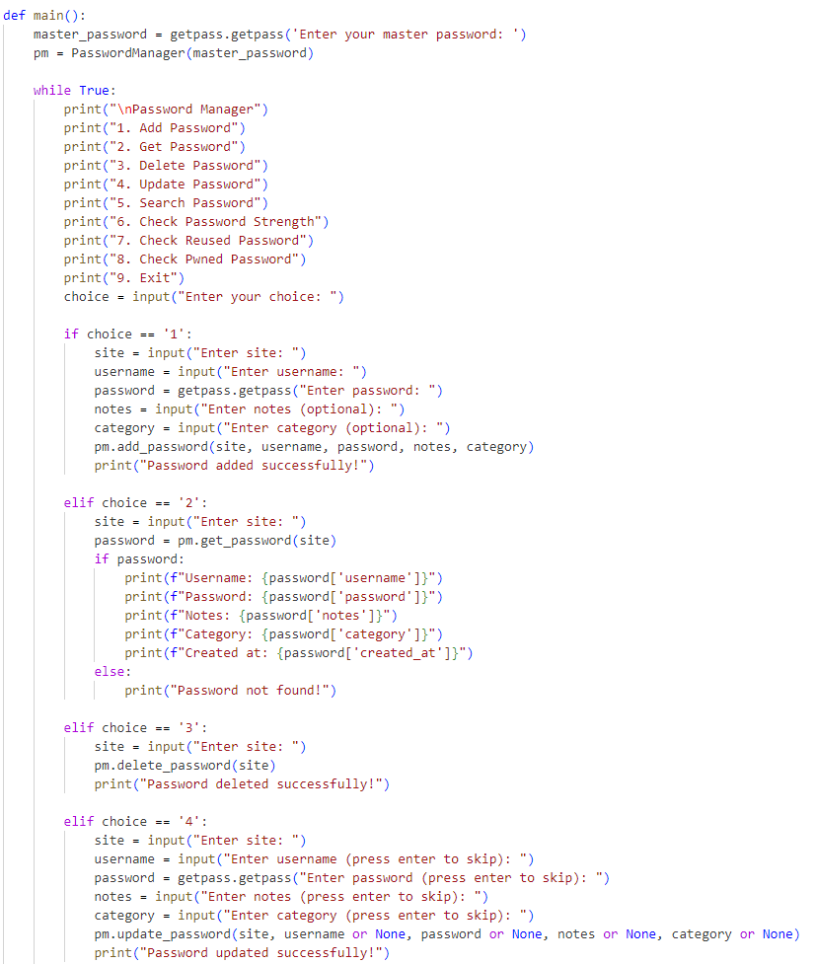

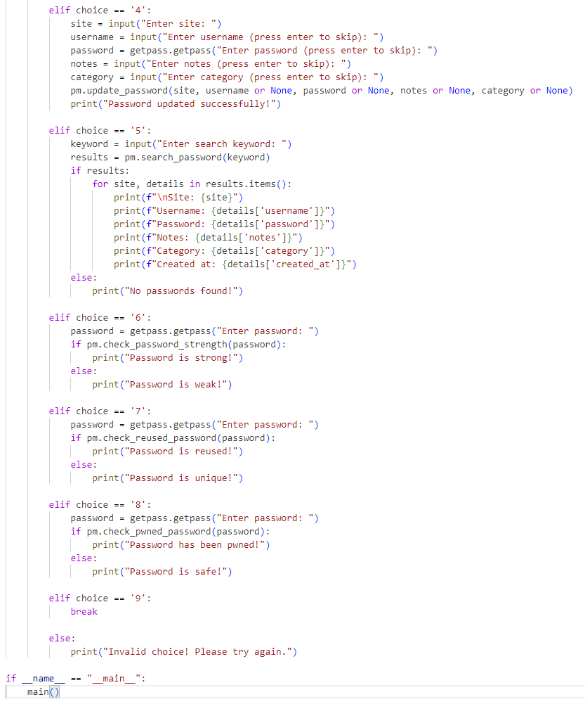

* Eigentliche Main.py, die auf die davor erklärten Functions verweist bzw. diese ausführt und den User durch das Programm nutzen lässt

# Utility-Functions in example.py:

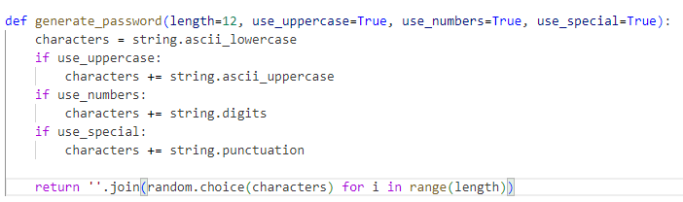

* Erzeugt ein zufälliges Beispielpasswort

# Utility-Functions in test_example.py:

* Stellt sicher, dass die function generate_password richtig funktioniert – Überprüft ob die Anforderungen an Länge, Großbuchstaben, Ziffern und Sonderzeichen erfüllt

# Verwendete Biblotheken:

pylint=3.2.3

coverage=7.5.3

mypy=1.10.0

cryptography=42.0.0